GESU’ TRA I LADRI
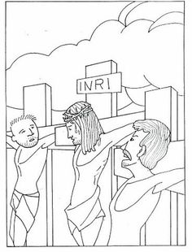
GESU’ FU CROCIFISSO CON DUE DELINQUENTI. UNO LO PRENDEVA IN GIRO MENTRE L’ALTRO GLI DISSE:”RICORDATI DI ME QUANDO SARAI NEL TUO REGNO.” GESU’ GLI RISPOSE:” OGGI SARAI CON ME IN PARADISO!”

